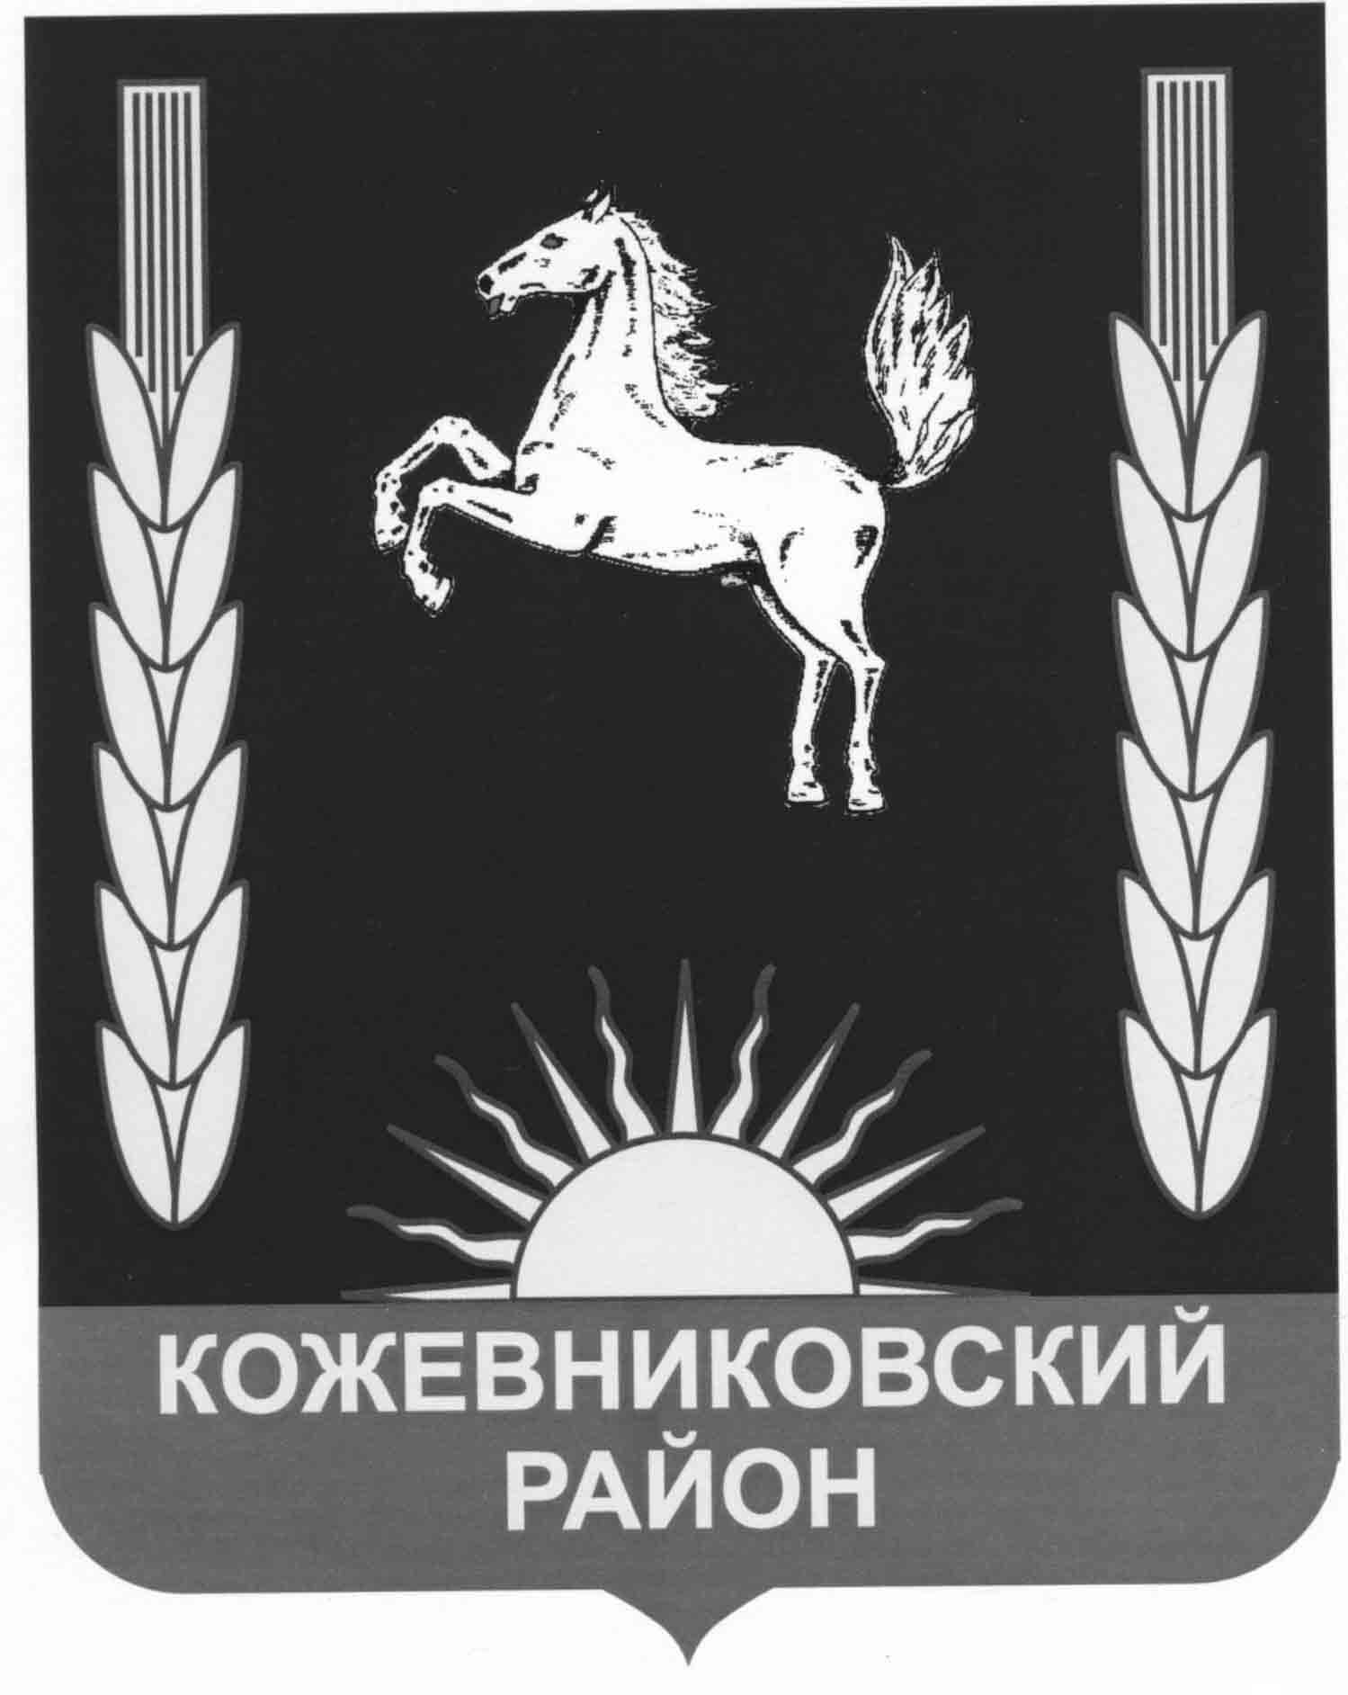
ДУМА КОЖЕВНИКОВСКОГО РАЙОНА
Решение
25.02.2016 | № 46

О создании временной комиссии Думы Кожевниковского района

В соответствии со статьей 8 Регламента Думы Кожевниковского района, утвержденного решением Думы Кожевниковского района от 21.10.2005 № 1, Положением об антикоррупционной экспертизе нормативных правовых актов и проектов нормативных правовых актов Думы Кожевниковского района, утвержденным решением Думы Кожевниковского района от 14.08.2014 № 322

Дума КОЖЕВНИКОВСКОГО РАЙОНА решила:

1. Создать временную комиссию по проведению антикоррупционной экспертизы нормативных правовых актов и проектов нормативных правовых актов Думы Кожевниковского района в следующем составе:
- Селихов В.Н. - председатель комиссии, председатель Думы Кожевниковского района;
- Ромашова Т.А. – зам. председателя комиссии, заместитель председателя Думы Кожевниковского района;
- Константиниди О.И. – заместитель председателя Думы Кожевниковского района, председатель комиссии по бюджету и экономическому развитию Думы Кожевниковского района;
- Капустин Ю.П. – председатель комиссии по вопросам ЖКХ, благоустройству, дорожной деятельности и транспорту Думы Кожевниковского района;
- Кривоусов А.Ю. – член комиссии по социальным вопросам и делам молодёжи Думы Кожевниковского района.
2. Для участия в работе временной комиссии по проведению антикоррупционной экспертизы нормативных правовых актов и проектов нормативных правовых актов Думы Кожевниковского района приглашать начальника отдела правовой и кадровой работы Администрации Кожевниковского района (по согласованию).
3. Установить срок деятельности временной комиссии по проведению антикоррупционной экспертизы нормативных правовых актов и проектов нормативных правовых актов Думы Кожевниковского района - до истечения срока полномочий депутатов Думы Кожевниковского района пятого созыва.
4. Признать утратившим силу решение Думы Кожевниковского района от 14.08.2014 г. № 323 «О создании временной комиссии Думы Кожевниковского района».

Председатель Думы
Кожевниковского района В.Н. Селихов

Глава Кожевниковского района А.М. Емельянов

